Warszawa, 12 czerwca 2017 r.

Informacja prasowa
Kolej na Ciebie - uratuj życie!
Od czerwca do września w 10 miastach w Polsce na terenie dworców kolejowych odbywać się będzie akcja promująca honorowe krwiodawstwo i rejestrację potencjalnych Dawców szpiku. Wolontariusze koordynujący wydarzenie i krwiobusy pojawią się w Warszawie, Wrocławiu, Szczecinie, Krakowie, Gdańsku, Bydgoszczy, Opolu, Rzeszowie, Łodzi i Gdyni.
Spółki z Grupy PKP wspólnie z Fundacją Grupy PKP, Fundacją DKMS, Narodowym Centrum Krwi, Centrum Poltransplant, Niezależnym Zrzeszeniem Studentów, Spółką PKS Polonus i Kolejarską Służbą Krwi będą promować honorowe krwiodawstwo i rejestrację potencjalnych Dawców szpiku. Akcja pod hasłem „Kolej na Ciebie – uratuj życie!” zorganizowana zostanie na terenie największych dworców kolejowych w Polsce.
Głównym celem akcji jest promocja honorowego krwiodawstwa oraz dawstwa szpiku kostnego, a także zwiększenie świadomości w zakresie ochrony zdrowia i promowanie dobrych wzorców postaw społecznych.
- Krew to najcenniejszy lek, którego w żaden sposób nie można wyprodukować, można polegać tylko na dawcach – podkreśla Minister Zdrowia Konstanty Radziwiłł. – W okresie wakacyjnym zapotrzebowanie na krew rośnie i zdarza się, że jej zapasy spadają poniżej wartości uznawanej za bezpieczną, dlatego akcję „Kolej na Ciebie – uratuj życie!” uważam za świetny pomysł i jestem przekonany, że znacząco przyczyni się ona zarówno do rozpowszechnienia szlachetnej idei krwiodawstwa, jak i do wzmocnienia postaw prozdrowotnych wśród społeczeństwa.
- Kolejarze nie tylko cenią czas, bezpieczeństwo, ale i życie, dlatego z dumą wspieramy tę akcję – mówi Andrzej Bittel, Podsekretarz Stanu w Ministerstwie Infrastruktury i Budownictwa.
W każdej lokalizacji za rejestrację potencjalnych Dawców szpiku i komórek macierzystych będą odpowiadać przeszkoleni przez Fundację DKMS wolontariusze Niezależnego Zrzeszenia Studentów. Swoje wsparcie w tym zakresie zapewni również Poltransplant. Zarejestrować mogą się wszystkie ogólnie zdrowe osoby w wieku 18-55 lat. Sam proces zajmuje tylko chwilę, polega na przeprowadzeniu wstępnego wywiadu medycznego, wypełnieniu formularza z danymi osobowymi oraz pobraniu wymazu z błony śluzowej z wewnętrznej strony policzka. Oddając krwiotwórcze komórki macierzyste Dawcy dają szansę na życie pacjentom chorującym na nowotwory krwi, którzy potrzebują przeszczepienia od Dawcy niespokrewnionego.
Ponadto we wskazanych miastach, przed dworcami kolejowymi pojawią się ambulanse, w których będzie można oddać krew. Krwiodawcą może zostać osoba pomiędzy 18 a 65 rokiem życia. Przed oddaniem krwi trzeba być wypoczętym i zdrowym - to znaczy nie mieć objawów przeziębienia i nie brać aktualnie żadnych leków (zasada ta nie dotyczy środków na nadciśnienie i antykoncepcyjnych). Należy zjeść lekki posiłek, wypić ok. 2l płynów (w ciągu 24 godzin przed pobraniem) i wziąć ze sobą dokument ze zdjęciem, najlepiej dowód osobisty. Dobrze także ograniczyć palenie papierosów i nie pić alkoholu, również w dniu poprzedzającym oddanie krwi.
Wszystkim działaniom towarzyszyć będzie akcja promująca honorowe krwiodawstwo. Specjalnie przygotowane spoty wyświetlane będą w pociągach PKP Intercity i na monitorach przy kasach biletowych. Na dworcach umieszczone zostaną również plakaty i ulotki informujące o akcji.
W czasie wakacji, mniej ludzi niż zwykle oddaje krew, natomiast wzrasta na nią zapotrzebowanie. Stąd pomysł by zorganizować akcję właśnie w tym okresie.
- Miesiące letnie to czas urlopowych wyjazdów, a więc i czas zwiększonego ruchu pasażerskiego na dworcach. Liczymy, że podróżni chętnie przyłączą się do akcji organizowanej na terenie naszych obiektów – mówi Krzysztof Mamiński, Prezes Zarządu PKP S.A. – To już kolejne działania z zakresu CSR w obszarze ochrony zdrowia, w które włącza się Grupa PKP i nasza Fundacja. W marcu br. wspólnie z Fundacją DKMS prowadziliśmy rejestrację potencjalnych Dawców szpiku i komórek macierzystych na terenie największych dworców kolejowych w 7 miastach w Polsce.
Patronat nad akcją objęło Ministerstwo Infrastruktury i Budownictwa oraz Ministerstwo Zdrowia. Zbiórki krwi oraz rejestracja potencjalnych dawców szpiku będzie prowadzona w okresie od 12 czerwca do 11 września 2017 r.

Harmonogram zaplanowanych akcji:
    - czerwiec
      - 12.06 - Warszawa Zachodnia
      - 26.06 - Wrocław Główny
    - lipiec
      - 13.07 - Szczecin Główny
      - 18.07 - Kraków Główny
      - 26.07 - Gdańsk Główny
    - sierpień
      - 02.08 - Bydgoszcz Główna
      - 25.08 - Opole Główne
      - 31.08 – Rzeszów Główny
    - wrzesień
      - 04.09 - Łódź Fabryczna
      - 11.09 - Gdynia Główna.

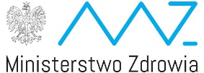
Patroni:

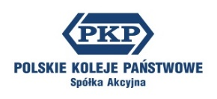
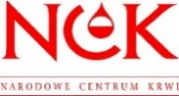
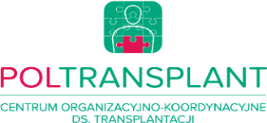
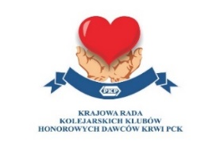
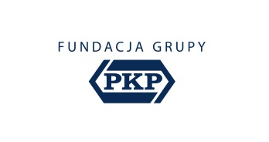
Organizatorzy:

